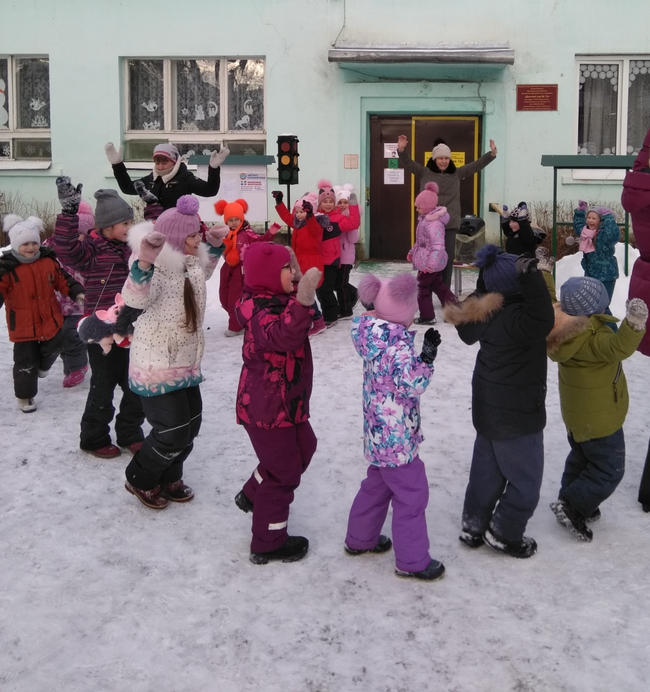
Зимние забавы
Зимние развлечения не только доставляют детям необыкновенную радость, но и приносят пользу для здоровья. Сочетание нужных физических упражнений и свежего воздуха станет высоко результативным профилактическим средством закаливания детей, фиксируя у них потребность в постоянном приобщении к спортивным движениям и повышая у них сопротивляемость организма к простудным заболеваниям, а ещё и приобщением к здоровому образу жизни.
В этом году зима нас радует. На улице тепло, солнечно, хотя и морозно. Вот и мы решили позабавиться на свежем воздухе.
Зимние забавы» под таким названием прошли мероприятия, второго и третьего февраля, в детском саду.
Дети младшего возраста ,вместе с воспитателями, поиграли в веселые зимние игры («Мы погреемся немножко», «Метелица», «Зима», водили хороводы).
Дети состязались в ловкости и смелости игра( «Прокати мишку на ледянке», «Попади в цель», «Горячая рукавичка», «Перетяни канат») .
Команды детей старшего дошкольного возраста, поддерживая и помогая друг друга, выполняли задания на ловкость и смекалку (игра «Угадай чья рукавичка?», «Зима»,разгадывание загадок), соревновались на скорость, меткость и быстроту реакций (задания «Тройка мчится», «Попади в цель», «Снежинка»).
Несмотря на то, что при проведении эстафеты присутствовал соревновательный момент, чувствовалась весёлая и дружеская атмосфера. На развлечении не было пассивных наблюдателей.
Все дети остались очень довольны!
Музыкальный руководитель: Завалишина Т.Н.
